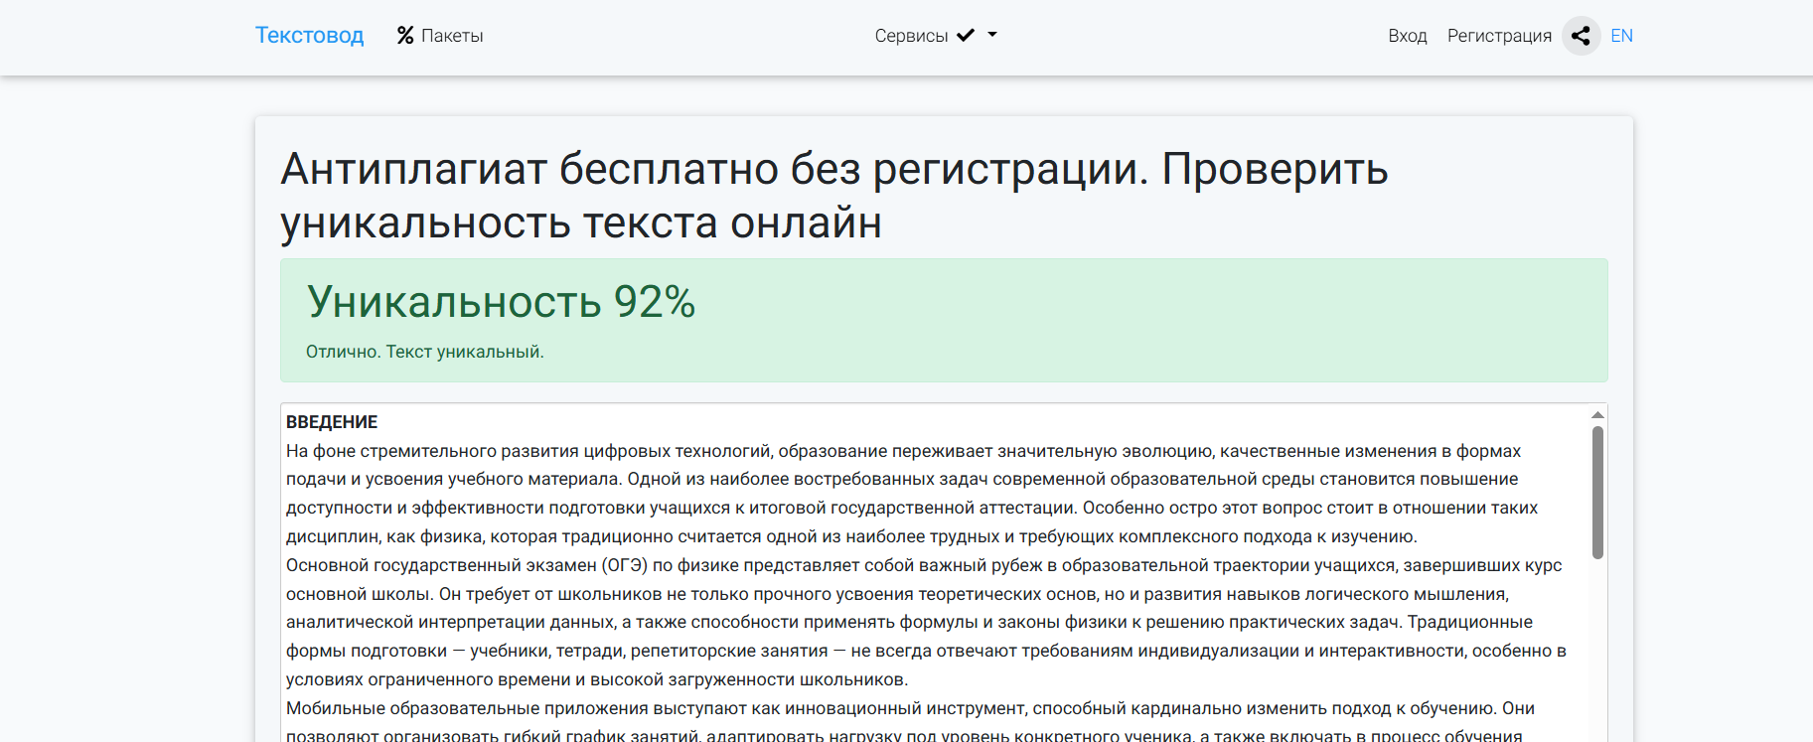

Сумарокова Е.М. ИВТ 1.2.